

**Проектна задача**

**Област:**

**Уредување на веб- страници**

**Тема:**

**Веб страница за огласи**

**Образовен профил:**

**Електротехничар за компјутерска**

**техника и автоматика**

Ментор: Ученик:

Александра Настоска - Николоска Лука Ристески

Охрид, 2024/25

Содржина

1. Вовед 3
2. Како треба да изгледа една веб страница..............................................4
3. Visual Studio Code 5
4. HTML (Hypertext Markup Language) 6
5. CSS (Cascading Style sheets) 7
6. JavaScript 8
7. Елаборација на трудот 9
8. Заклучок 12
9. Користена литература 13

# Вовед

Како што се развива технологијата доаѓа и до промени на пазарот, а со тоа се појавува и потребата за некоја веб страница која ќе служи за објавување на огласи и продажба на различни секојдневни работи што на било кој човек ќе му бидат од корист, најчесто моторни возила, понекогаш и разни луксузи. Со зголемување на веќе постоечкиот пазар потребата од човекот за нови работи секогаш ќе победи над логиката, поради тоа се појавува потреба од начин за собирање на парични средства за да се купат различни нови луксузи. Поради оваа потреба за објавување и продажба најчесто на моторни возила се креираат различни страници на кои за одредена цена може да се објави оглас за продажба од секојдневни апарати до моторни возила

Проекната задача која што јас ја одбрав има улога да ги прикажува овие огласи и да му помогнат на секојдневниот човек да собери парични средства за да купи нешто ново, но има и улога за проширување на опциите на купувачот кој најчесто е лимитиран да плаќа високи цени и да пазари од големите и моќните коорпорации.

За да го направам овај проект искористив HTML, JavaScript и CSS. Овие алатки ги имаме изучувано во текот на средното образование и ги искористив во правењето на мојтата веб страна.

Во продолжение ќе ве насочам кон тоа како јас ја направив оваа веб- страница.

# Како треба да изгледа една веб страница

Секоја добра функционална страна треба да е и добро дизајнирана. Дизајнот на веб-страницата игра клучна улога во нејзиниот успех. Добро дизајнираната веб-локација може да привлече и ангажира корисници, додека лошо дизајнираната веб-локација може да ги избрка.

Веб дизајнот се однесува на процесот на креирање и дизајнирање веб-страници. Тоа вклучува комбинација на технички вештини, креативност и разбирање на корисничкото искуство. Добро дизајнираната веб страна треба да биде визуелно привлечна, лесна за навигација и функционална. Исто така, треба да биде достапен за сите корисници, без оглед на нивните способности. Ефективниот веб дизајн бара внимателно разгледување на фактори како што се распоредот, шемата на бои, типографијата и организацијата на содржината.

Има многу начини за креирање на веб страна. Може да се креира со кодирање (со HTML, JavaScript, CSS, Python...) или со помош на готови платформи (WordPress, Wix, Squarespace...). Не секој има способност да кодира веб страна. Поради тоа полесен процес е со готовите платформи. Најдобра и најпопуларна е WordPress бидејќи нуди можности за креирање голем број разни типови страници, има едноставен систем за менаџирање и е прилично ефтин и едноставен за работа.

# Visual Studio Code

Microsoft го изгради Visual Studio како интегрирана развојна средина (IDE) за развој на десктоп апликации, графички кориснички интерфејси (GUI), конзоли, веб- апликации, мобилни апликации, облак и веб-услуги итн. Овој IDE ви овозможува да генерирате управуван код, кој е код што е вграден во околината и не бара дополнително прилагодување.

Користи бројни платформи за развој на софтвер на Microsoft, вклучувајќи Windows Store, Silverlight и Windows API. Поддржува 36 програмски јазици. Достапно е и за Windows и за Mac.

Visual Studio Code е моќен уредувач на кодови кој поддржува различни програмски јазици, нуди широки опции за прилагодување и има силна заедница на програмери.





# HTML

HTML е кратенка од HyperText Markup Language и е стандардниот јазик за означување за документи дизајнирани да се прикажуваат во веб-прелистувач. Ја специфицира содржината и структурата на веб-содржините. Често е поддржан од технологии како што се Cascading Style Sheets (CSS) и програмски јазици како JavaScript. Работата со HTML се врши со едноставни структури на код за “обележување“ или “опишување“ на страната. На пример можеме да креираме параграф со пишување на текст помеѓу отварачки <p> и затварачки </p> таг.



HTML фајловите завршуваат со .html или .htm екстензија. Тие можат да се прегледаат со било кој пребарувач (Google Chrome, Mozila Firefox, Opera, Safari...). Пребарувачот го чита HTML фајлот и ја прикажува неговата содржина за користниците да можат да ја гледаат.

Веб страниците обично имаат повеќе HTML страни. На пример matura.gov.mk ги содржи следните страни: Државна Матура, Училишна Матура, Завршен Испит, Проектна Задача и За Нас. Секоја од овие страни има посебен HTML документ. Секоја од страните содржи тагови и елементи кои можеме да ги гледаме како основни градежни блокови на страните. Со нив содржината се подредува на секции, параграфи, наслови и слично.

HTML е официјален светски онлајн конзорциум (W3C) упатство што е широко прифатено од сите главни онлајн прелистувачи, вклучувајќи ги и десктоп и мобилните прелистувачи. HTML5 е најновата верзија на спецификацијата.



# CSS (Cascading Style Sheets)

CSS е јазик на стилски лист кој ги одредува презентацијата и стилот на страница напишана на јазик за обележување како што се HTML или XML (вклучувајќи XML дијалекти како SVG, MathML или XHTML). CSS, заедно со HTML и JavaScript, го формираат јадрото на World Wide Web.

CSS е наменет да ја раздвои содржината од презентацијата, која вклучува распоред, бои и фонтови. Оваа поделба може да ја подобри пристапноста до содржината со обезбедување поголема слобода и контрола во поставувањето на карактеристиките на презентацијата.

Синтакса на CSS



За да го смениме изгледот на <h1> елементот најпрво треба со CSS да го најдеме HTML елементот. Тоа можеме да го направиме со карактеристиката наречена “selector”. Селекторот во CSS се користи за да пронајде HTML елементи според нивната ознака, име на класа, идентификација и слично.

Ова е пример за како се дефинира селектор.



Врз база на дефинираниот селектор <h1> CSS сега разбира дека ги нанесе новите правила, односно ја промени бојата на текстот во плава.



# JavaScript

JavaScript, скратено како JS, е програмски јазик и клучна компонента на World Wide Web, заедно со HTML и CSS. Од 2024 година, 98,9% од веб-локациите користат JavaScript од страна на клиентот за функционалност на веб-локациите. Сите главни веб-прелистувачи вклучуваат специјализиран JavaScript мотор кој извршува код на уредите на корисниците.

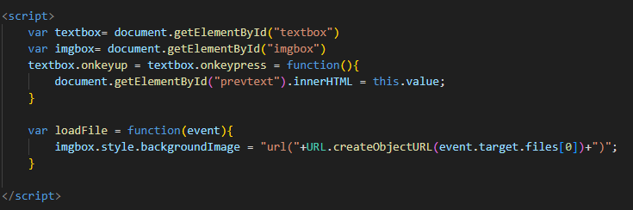

JavaScript е динамички пишуван јазик. Може да се користи и за развој на клиент и за сервер. Понатаму, JavaScript е и императивен и декларативен јазик. Тој нуди стандардна библиотека на објекти, како и јазични основи, вклучувајќи оператори, контролни структури и изјави.

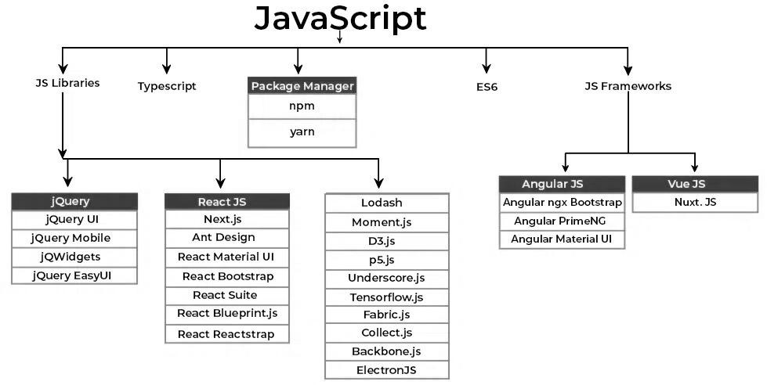



# Елаборација на трудот

Оваа веб страна е изработена во Visual Studio Code со помош на HTML, CSS и JavaScript (JS). На оваа страница исто така се присутни и неколку ефекти(позадинскиот ефект blur) подстрани како што се огласи и објави оглас.

На почетната страница ни се понудени две опции огласи и објави огласи.

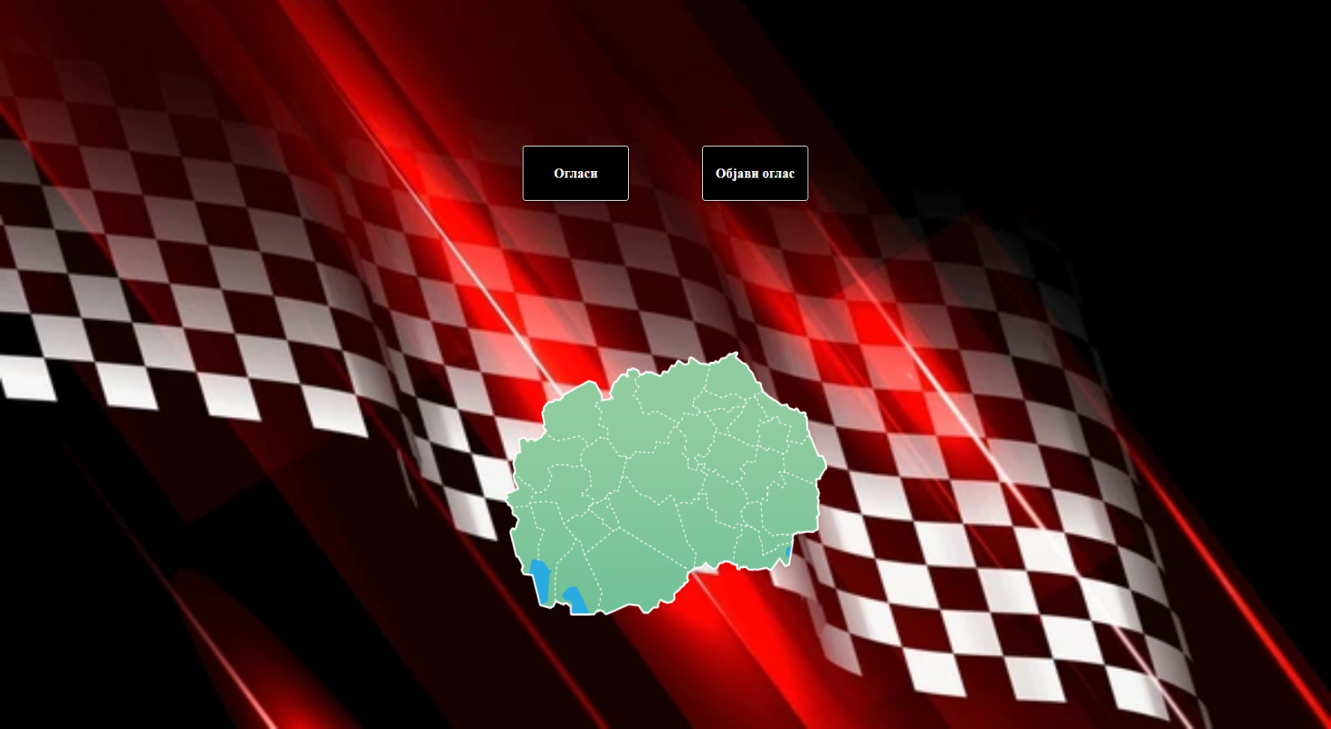

При притискање на копчето “Огласи” нас ќе ни се прикажат сите огласи кои се објавени на страницат заедно со логото. А доколку го притиснеме дугмето “Објави оглас” ќе ни биде прикажено местото каде можеме да објавиме некој наш оглас.

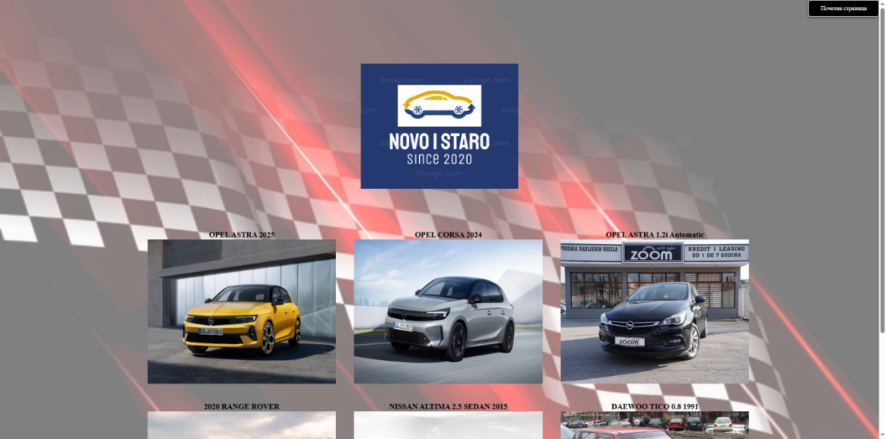

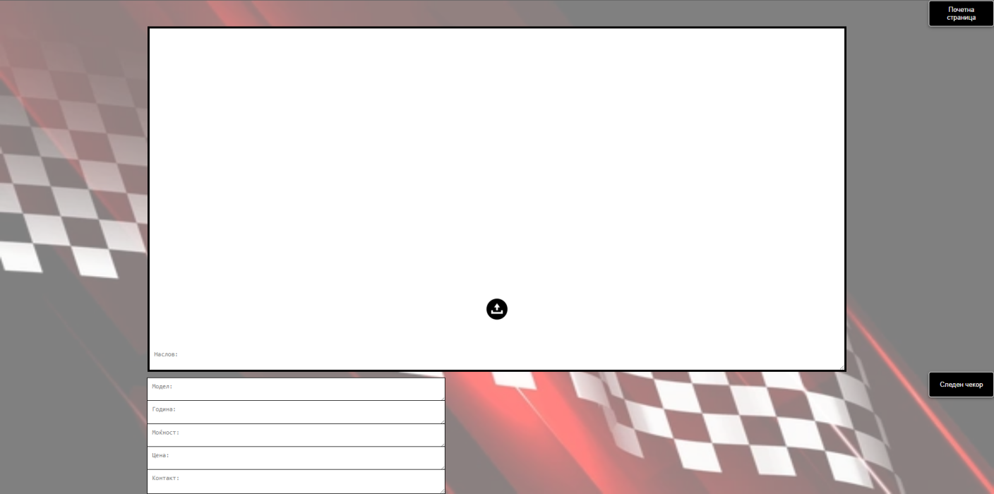

Доколку селектираме некој оглас нас ќе ни биде прикажан огласот кој го селектиравме и ќе ни бидат прикажани повеќе информации за огласот.

Исто така доколку забелеќжиме некаков обид за злоупотреба ние ја имаме можноста за да го пријавиме огласот и по пријавување на огласот ние ќе бидиме вратени во прошлата страница.

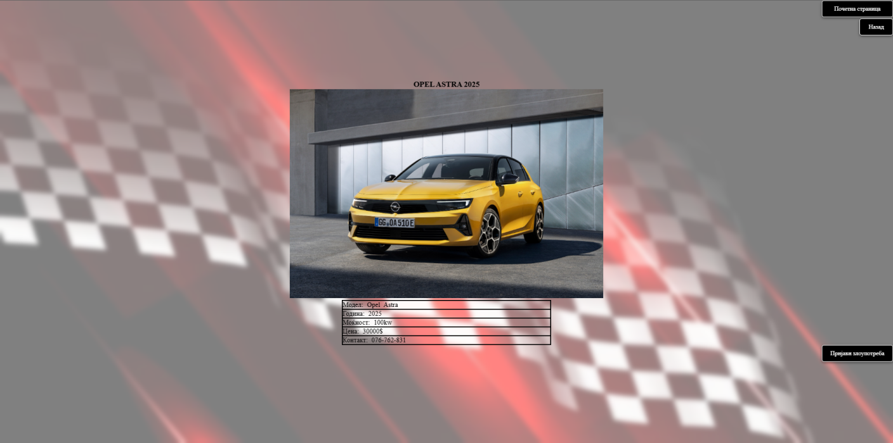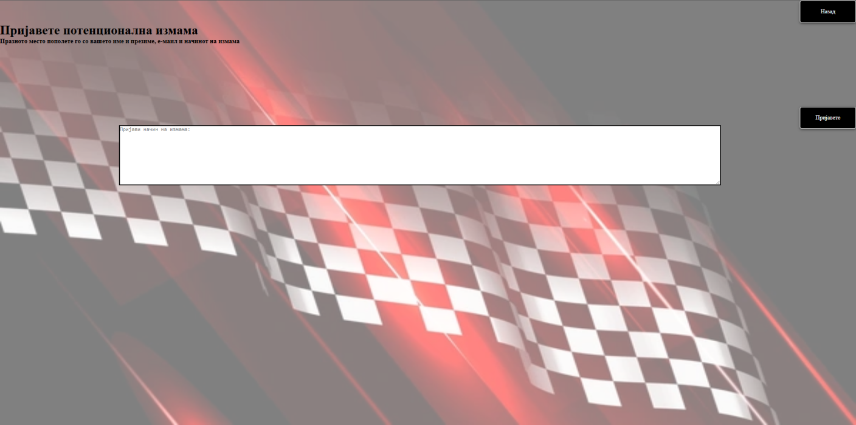

Во случатој аку на почетната страница имаме селектирано “Објави оглас” по внесување на сите потребни информации како што се:

-Слика

-Наслов на огласот

-Цената

-Контакт

И по притискање на копчето следен чекор потребно е внимателно да ги внесиме нашите податоци кои ке се искористат за плаќање на објавениот оглас.

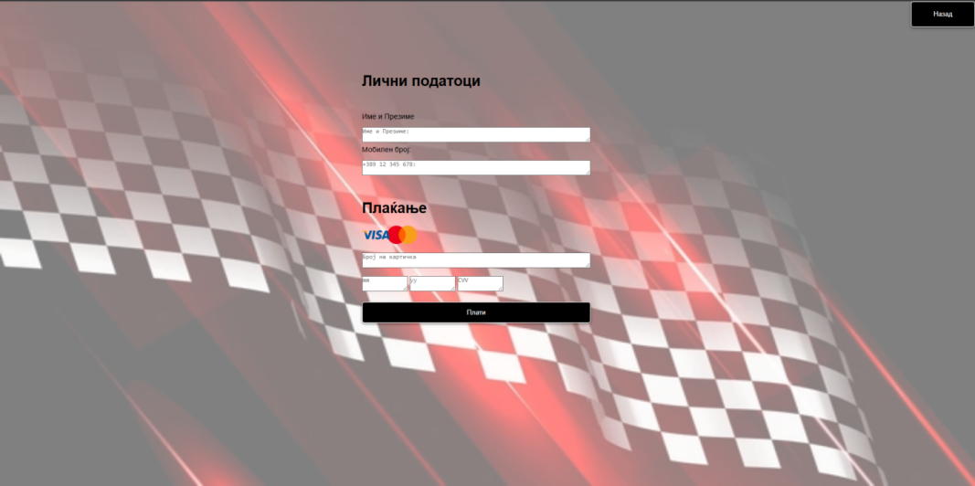

По внесување на личните податоци и притискање на дугмето “Плати” ние ќе бидеме вратени на почетната страница.

# Заклучок

Нашата веб-страница за огласи претставува модерна и функционална платформа која им овозможува на корисниците брзо и лесно да објавуваат и прегледуваат огласи во различни категории. Без разлика дали барате работа, недвижнини, возила, услуги или производи, овде ќе најдете сè што ви е потребно на едно место.

Со интуитивен дизајн и лесна навигација, нашата страница ви овозможува брзо да го пронајдете она што го барате, а системот за комуникација меѓу корисниците олеснува директен контакт меѓу продавачите и купувачите.

Нашата главна цел е да обезбедиме безбедно и сигурно корисничко искуство. Со безбедносни мерки ја минимизираме можноста за несакани или измамнички огласи. Секој корисник има можност да пријави оглси во кои постои потенционална измама и злоупотреба, што придонесува за поголема транспарентност и доверба во платформата.

Со секојдневно ажурирање на огласите и постојано подобрување на функционалностите, нашата веб-страница е вистинско место за брза и ефикасна размена на информации. Без разлика дали продавате или купувате, барате или нудите услуга, вашата следна можност е само неколку кликови од вас!

# Користена литература

<http://www.matura.gov.mk>

<https://en.wikipedia.org/wiki/HTML>

<https://en.wikipedia.org/wiki/CSS>

<https://en.wikipedia.org/wiki/JavaScript>

<https://www.w3schools.com/>